**[Bài tập 1]** Xây dựng chương trình gồm các đối tượng sau:

-Frame: là đối tượng kế thừa Jframe và có kích thước 600x600 ở giữa màn hình và để chứa MenuPanel và PlayGame Panel, lắng nghe sự kiện của WindowListener cho Frame. Nếu click vào nút đóng frame thì show ra 1 dialog(hộp thông báo là bạn có muốn thoát không với 2 button yes no, nếu click yes thì thoát nếu click no thì không.

-MenuPanel là 1 đối tượng kế thừa Jpanel có backgroup màu đỏ và kích thước full với Frame chứa nó. Khi di chuyển chuột vào panel đổi màu panel thành màu hồng, di chuyển chuột ra ngoài panel thì đổi thành màu đỏ

-PlayGame là 1 đối tượng kế thừa Jpanel có backgroup màu Xanh(BLUE) và kích thước full với Frame chứa nó. Khi di chuyển chuột vào panel đổi màu panel thành màu xanh(GREEN), di chuyển chuột ra ngoài panel thì đổi thành màu xanh(BLUE)

//Code lại chứ k copy code

**[Bài tập 2]** Xây dựng chương trình gồm các đối tượng sau:

* GUI: Là đối tượng kế thừa JFrame sử dụng để chứa các JPanel, kích thước 600x600 và cố định.
* Layout1: Là đối tượng kế thừa JPanel để thiết kế layout sau:
* Xử lý sự kiện khi chuột được di chuyển vào Panel thì đổi backgroup của panel thành màu trắng, chuột di chuyển ra khỏi màn hình thì đổi thành màu đen, click chuột thì chuyển thành màu xám

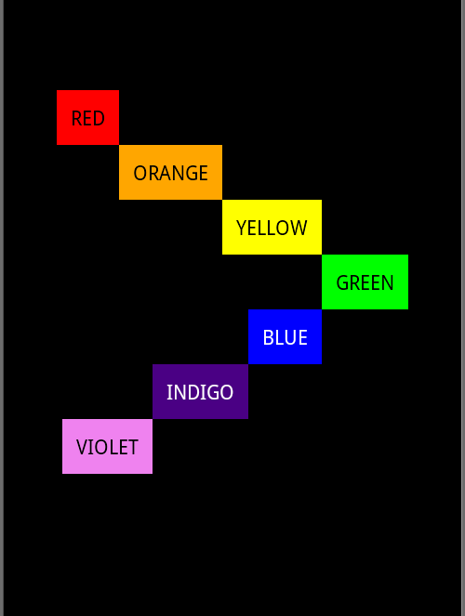

* Layout2: Là đối tượng kế thừa JPanel để thiết kế layout sau:

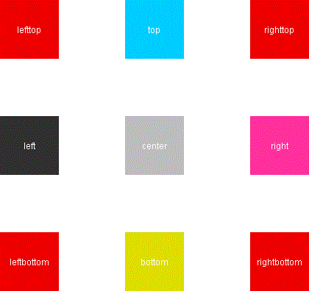

* Main là đối tượng để thực thi chương trình.

**QUY ĐỊNH LÀM BÀI, NỘP BÀI VÀ GIẢI ĐÁP ONLINE**

* Làm bài: Yêu cầu phân tích các bài toán bằng file word.
* Nộp bài:
  + Thời gian: 20h thứ 5 ngày 04/01/2017
  + Nơi nộp bài: <https://drive.google.com/drive/folders/1MWvq02VE6DUhqwjAemcKTqfsX-Bgmq3s?usp=sharing>

* + Quy định nộp bài:
    - Đổi tên file bài tập theo định dạng: **HOTEN_BAIxxx** và nén thành file .zip